Московская область
Раменский муниципальный район
Муниципальное общеобразовательное учреждение
Дергаевская средняя общеобразовательная школа № 23



Проект «Спутники и спутниковое телевидение»

Выполнили ученики 11А класса:
Молоков Ярослав,
Ключникова Екатерина

Руководители:
учитель математики и информатики Гаврилова Тамара Юрьевна,
учитель математики и информатики Игнатова Ольга Григорьевна

2017-2018 уч. год

Оглавление
1. Введение 3
1.1. Цель исследования: 4
1.2. Задачи исследования: 4
1.3 Методы исследования: 4
1.4 Актуальность проекта: 4
1.5 Гипотеза: 4
2. Основная часть 4
2.1 Спутниковое телевидение: 4
2.2 Оборудование для приёма спутникового телевидения: 5
3. Российские операторы спутникового телевидения 6
3.1 НТВ+ 7
3.2 Триколор ТВ 7
3.2.1 Триколор СТВ-0.55 7
3.2.2. Триколор Full HD E501/C5911 8
3.3 МТС ТВ+ 8
3.4 Орион Экспресс « Телекарта» 9
4. Спутниковое телевидение в г. Раменское 9
5. Заключение. 14
6. Список используемой литературы 14
Приложение 1 15
Приложение 2 16

Ещё несколько лет назад об установке спутниковой антенны думали только загородные жители, а в городе проще было подключиться к кабельному или цифровому телевидению…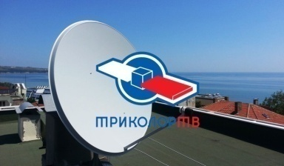

1. Введение
Вот уже не один десяток лет телевидение является неотъемлемой частью нашей жизни.
Для доказательства данного факта мы провели опрос среди учащихся старших классов нашей школы, который показал, что более 80 % респондентов смотрят телевизор.
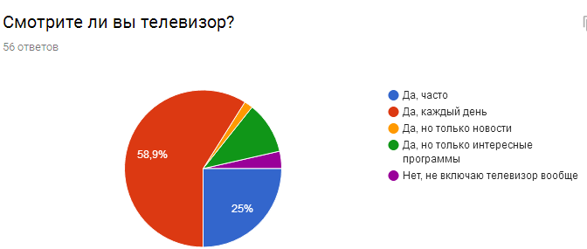
Сами подумайте, можно ли представить в наше время хоть один дом без телевизора! Однако, обычное телевидение ограничивает возможности теперешнего телевидения. Основателем спутникового телевидения является профессор Стэнфордского университета Генри Тейлор Говард. Первую в мире систему он создал в 1976 году, и назвал ее SBCA. Именно это и положило начало новой эры в развитии телевидения и стало первым этапом в развитии целой отрасли. В 1996 году спутниковое телевидение появилось на территории России, и теперь это обыденное зрелище.
В рамках работы над проектом, следующим блоком нашего опроса стал вопрос об используемых видах телевидения. И тут большинство отметили, что используют именно спутниковое телевидение. Отсюда вытекает цель нашего проекта.
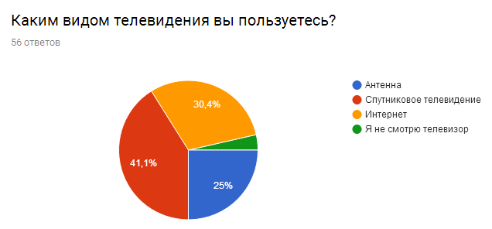

1.1. Цель исследования:
Целью данного проекта является раскрытие основных компонентов спутникового телевидения и исследование рынка спутникового телевидения для оценки его преимуществ по сравнению с остальными видами.

1.2. Задачи исследования:
Проанализировать литературу по тематике исследования.
Рассмотреть комплектующие спутникового телевидения.
Изучить различные российские операторы спутникового телевидения.
Сравнить ценовой диапазон различных видов телевидения.
Провести сравнительный анализ плюсов и минусов трансляции каждого оператора.

1.3 Методы исследования:
Обобщение
Дедукция
Аналогия
Опрос

1.4 Актуальность проекта:
Кто бы мог представить ещё несколько десятилетий назад, что спутниковое телевидение станет доступным большому числу пользователей. Ещё совсем недавно это было доступно только организациям, а теперь почти каждому человеку, имеющему более или менее средний доход. Даже если у вас нет такого оборудования, то все равно почти всех вас смело можно назвать пользователями спутникового телевидения. Почему?

1.5 Гипотеза:
Спутниковое телевидение - это телевидение нового поколения, существенно сокращающие затраты на его использование.

2. Основная часть
Сегодня спутниковое телевидение – это множество каналов на любой вкус. На данный момент аналоговое телевидение не способно удовлетворить потребности современного зрителя (качество сигнала оставляет желать лучшего, количество каналов сокращается, оборудование прекращают выпускать).

2.1 Спутниковое телевидение:
А вот цифровой формат - это несколько тысяч каналов, с качественным изображением и звуком, что обеспечивается за счёт достижения в способе передачи сигнала. Рассмотрим основную составляющую часть спутникового телевидения, а именно сам спутник.
Спутником – это управляемый с Земли космический аппарат, выполняющий функции телевизионного ретранслятора. Он принимает направленный сигнал с Земли и транслирует его на поверхность Земли.
Для обеспечения трансляции на каждом спутнике имеется определенное число передатчиков ("транспондер"). Транспондер сдается в аренду каналам телевещания.
Современные спутники имеют геостационарную орбиту.
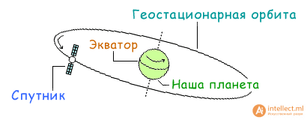

Спутники, с которых принимаются сигналы, должны находятся на геостационарной орбите, на расстоянии от земли около тридцати шести тысяч километров. Спутник должен постоянно находится в одной и той же точке относительно планеты. Он должен вращаться вокруг земли перпендикулярно её оси, одновременно с самой планетой. И вследствие шарообразности земли, все координаты спутника измеряются в градусах, местоположение определяется долготой и широтой.
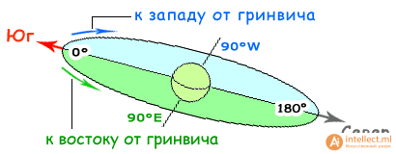
Иногда можно встретить то, что координаты спутника измеряются в азимутах. Тогда, азимут спутника вычисляется от того места, где находится спутниковая антенна. Например, для нас, живущих в северном полушарии, видимые спутники будут находиться именно в юго-восточном, и юго-западном направлении. Для любого из нас, с Земли, видна только часть геостационарной орбиты (в виде дуги над горизонтом). Этим определяется количество спутников, с которых можно принимать сигнал, а остальные спутники скроются от нас за горизонтом. Существует таблица расположения спутников (приложение1).

2.2 Оборудование для приёма спутникового телевидения:
Но для подключения спутникового телевидения мало знать и пользоваться информацией о спутниках. Нужно правильно установить и настроить спутниковую антенну. Нужно знать координатами населенного пункта, где живешь. Так же, как координаты спутника они все вычисляются в градусах, и определяются широтой и долготой. Только широта там у нас была величиной постоянной 0°, а тут она может принимать различное значение(быть северной или южной). Широта места: N - северная, S - южная. Долгота места: E - восточная, W - западная. Важно знать, так как настройку спутниковой антенны нужно проводить вручную, особо точных координат, знать нет необходимости, нужно лишь знать направление, в котором находится искомый вами спутник. А вот если для облегчения настройки пользоваться какими либо программами, то нужно будет вводить точные данные. Эти данные, можно узнать из топографической карты района. Например, географические координаты Московской области: 55,34° северной широты, и 38,29° восточной долготы.
Кроме спутниковой антенны в оборудование для трансляции спутникового телевидения входят ресивер и конвектор.
Принцип работы:(рис.): спутник (1) излучает сигнал (2), который падает на спутниковую тарелку (3), отражается от неё (4) и попадает в конвертер (5), где сигнал преобразуется к более низкой частоте и уходит по кабелю (6) к ресиверу. Ресивер представляет собой коробочку, похожую внешне на видеоплейер, которая устанавливается непосредственно рядом с телевизором.

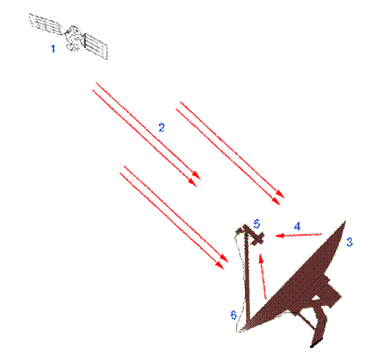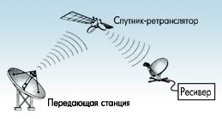
Ресивер это самое главное в спутниковом оборудовании. Через него осуществляется просмотр каналов на телевизоре. Он хранит в себе всю информацию о каналах, кодировках и транспондерах.
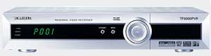

Конвектор - устройство первичного преобразования и усиления сигнала. Относительно недорогой элемент спутникового оборудования. Для того чтобы разобраться в работе конвектора, нужно вспомнить курс элементарной физики(раздел распространения электромагнитных волн).

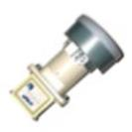

Преобразование спутниковой частоты в более низкую является основной функцией конвектора. Конвертеры бывают для разных диапазонов и для разной конфигурации сигналов, а так же, для определённых типов спутниковых антенн.
После того, как мы выяснили, что же из себя представляют составляющие спутникового телевидения, мы решили провести опрос, а является важной ли даже нашим одноклассникам, например, тема нашего проекта?
Мы составили тест, в котором приняли участие ученики 11А и 11Б классов нашей школы и их родители.

3. Российские операторы спутникового телевидения
Теперь, имея представление о спутниковом оборудовании, рассмотрим рынок российских операторов спутникового телевидения, который представлен операторами телевидения «Триколор ТВ», «Орион Экспресс», и компаниями МТС и НТВ+. В 2014 году два спутниковых оператора — «РикорТВ» и «Радуга ТВ» покинули рынок из-за того, что не смогли получить лицензию на спутниковое вещание. Каждый из этих операторов имеет свой ряд достоинств и недостатков. Сделать выбор можно только подробно рассмотрев предложения и тарифы всех операторов. Нужно понимать, что цены в разных регионах могут варьироваться, например, в Сибири может потребоваться установка более крупной антенны, тогда как в центральной Европе хватит возможностей 60-сантиметровой «тарелки».

3.1 НТВ+
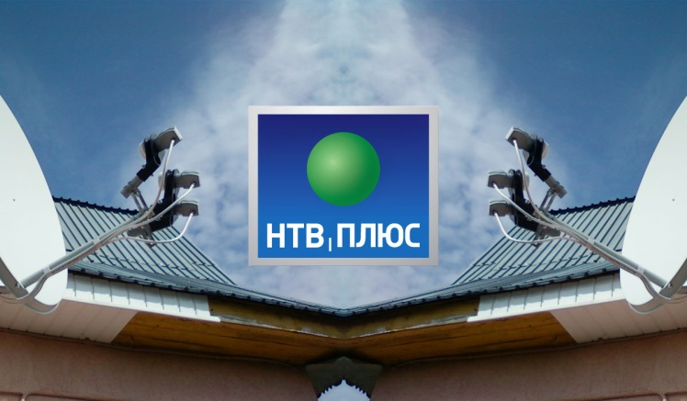
НТВ+ — первый оператор платного спутникового телевидения в России.
О существовании НТВ+ известно каждому футбольному болельщику. Дело в том, что этот оператор обладает множеством собственных телеканалов. На некоторых из них транслируются различные спортивные состязания, в том числе чемпионаты многих европейских стран по футболу. Именно поэтому каждый любитель спорта должен выбрать среди операторов спутникового телевидения НТВ+.
Вышеназванный комплект на первый взгляд стоит достаточно больших денег. Но это если не вспоминать о том, что каждый покупатель в подарок получает два года подписки на пакет «Экономный»! В комплект входит 60-сантиметровая антенна, набор для установки, HDMI - кабель, смарт-карта и ресивер Opentech - OHS 1740V. Словом, в нём вы найдёте всё необходимое. Останется только вызвать мастера, который точно нацелит вашу «тарелку» на нужный спутник.

3.2 Триколор ТВ
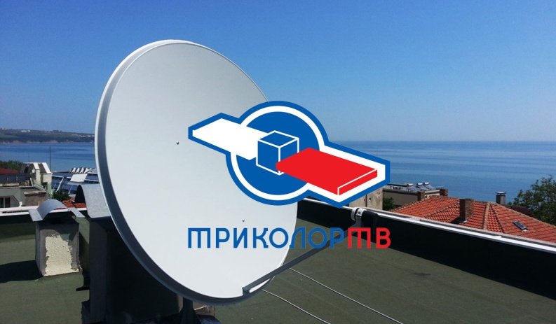
«Триколор ТВ» является самым крупным оператором спутникового телевидения в России.

3.2.1 Триколор СТВ-0.55
Сейчас к нему подключены более 12 миллионов абонентов. А всё от того, что оператор предлагает отличную картинку за небольшие деньги. Более того, некоторые телеканалы можно смотреть вообще бесплатно, забыв о подписке! Но и это ещё не всё! Оператор всячески старается снизить цены на оборудование, с помощью которого осуществляется подключение. Хорошим примером тому является комплект Триколор СТВ-0.55. По состоянию на февраль 2017 года за эту 55-сантиметровую «тарелку» с конвертором и кронштейном просят 1500 рублей. Однако ваш телевизор должен понимать стандарт DVB-S2, иначе придется смотреть в сторону более дорогого комплекта, дополненного приставкой - ресивером.
Данная антенна идеально показывает себя в центральной части России. Её небольшие размеры никак не сказываются на качестве картинки.

3.2.2. Триколор Full HD E501/C5911
Ещё один комплект для подключения к оператору «Триколор ТВ». Но это уже не единственная «тарелка». Данный набор предназначен для тех, чей телевизор не понимает сигналы современного спутникового телевидения. Более того, комплект рассчитан на подключение сразу к двум телевизорам! Дело в том, что покупатель обнаружит в коробке пару ресиверов — устройства под названиями GS E501 и GS C5911.
Самый большой ресивер обладает расширенным функционалом. Ну а прибор поменьше можно подключить к тому телевизору, который вы смотрите достаточно редко. Недостатком такого комплекта является только его очень высокая стоимость. При этом создатели умудрились сэкономить — кабели HDMI придется покупать отдельно.

3.3 МТС ТВ+
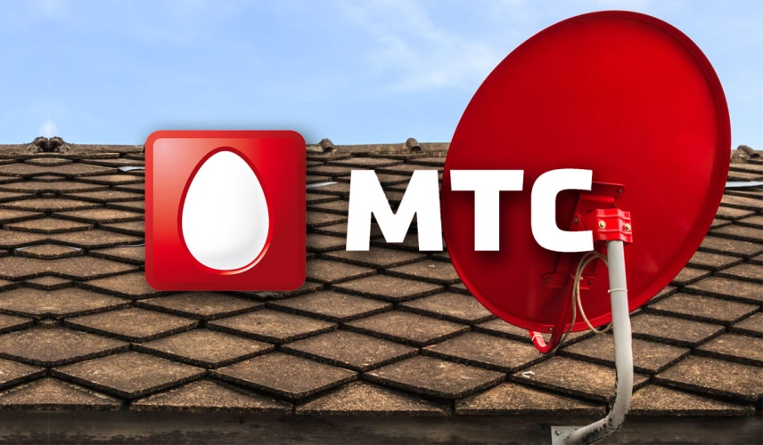
Главное отличие от конкурентов — компания нацелена предложить абонентам технологии, которые делают спутниковое телевидение интерактивным. Компания МТС объединила возможности сотовой связи с потенциалом спутникового вещания. Например, абоненты могут получать видео по запросу, ставить передачу на паузу, перематывать ее. В настоящее время у МТС есть более 130 телеканалов — большая подборка спортивных, музыкальных, детских каналов и каналов для любителей экстрима и путешествий, в том числе HD качества. Основное предложение — пакет «Базовый», в который включено 128 телеканалов. Стоимость при подписке на год составляет 1200 рублей, при помесячной оплате, стоимость составит 140 рублей. Есть четыре дополнительных пакета, предлагающие контент для взрослых (четыре канала, 150 рублей в месяц), для детей (семь каналов, 50 рублей в месяц), спортивный (один канал про футбол, 219 рублей в месяц) и пакет Amedia Premium HD с актуальными сериалами и фильмами США и Европы (два канала, 200 рублей в месяц).
Сотовый оператор МТС вышел на рынок спутникового телевидения относительно недавно. Дабы привлечь клиентов, он сделал ставку на каналы, вещающие в разрешении Full HD. Таких телеканалов у МТС больше, чем у всех остальных российских операторов. Но, само собой, их просмотр стоит денег.
Комплект спутникового ТВ под названием МТС №92 не имеет ничего лишнего. В него входит традиционная 60-сантиметровая антенна, всё необходимое для её установки и модуль. Кабель от «тарелки» можно воткнуть в телевизор, если он понимает соответствующий сигнал. Либо вам придется отдельно купить ресивер, что хоть и стоит денег, но совсем несложно. Единственной проблемой комплекта является то, что оператор вместе с ним навязывает несколько тематических пакетов и услуг, которые, через месяц, становятся платными. Поэтому после подключения вам придется идти в офис оператора, чтобы вам отключили пакеты с теми каналами, которые вам попросту неинтересны.

3.4 Орион Экспресс « Телекарта»
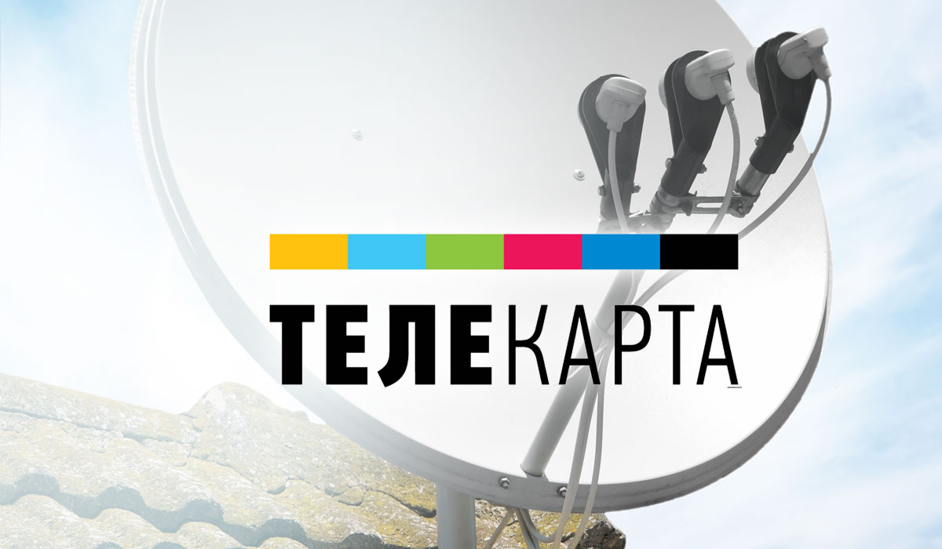
В группу компаний «Орион» входят ООО «Орион Экспресс», ООО «Телекарта» и ОсОО «Визион». Бренд был существенно упрощен с точки зрения восприятия, чтобы клиент больше не терялся между «Телекартой», «Орион Экспрессом», «Восточным экспрессом» и «Континент ТВ». Эти изменения прошли без массивной рекламной кампании — было просто «мягкое» обновление сайта, точек продаж и всего раздаточного материала. Услуги спутникового телевидения индивидуальным абонентам «Орион» предоставляет под брендом «Телекарта». Всего абонентам предлагается более 300 каналов. Кроме этого компания осуществляет доставку контента телеканалов в сети более чем 350 кабельных операторов. Сейчас «Телекарта» предлагает пользователям два пакета. Первый — это «Стандарт», в который входит более 100 каналов, плата составляет 1200 рублей в год. Второй — «Безлимитный», в который входит более 170 каналов, плата составляет 3600 рублей в год. Справедливости ради стоит отметить, что некоторые каналы дублируются, например пользователь получает возможность смотреть «Первый канал», «Первый канал +2» и «Первый канал +4», что по сути есть один канал, только с временным сдвигом. А это значит, что реальное число каналов несколько меньше. Кроме того, абоненты могут подключать дополнительные пакеты каналов — спортивные, детские, взрослые, развивающие.

4. Спутниковое телевидение в г. Раменское
Компания «ТВ-МО» более 10 лет работает на рынке монтажа спутникового телевидения Раменского. Является официальными авторизованными дилерами крупнейшего Российского провайдера спутникового вещания "Триколор ТВ" и первой спутниковой телекомпании нашей страны "НТВ+". Компания предоставляет услуги по продаже, ремонту, установке и настройке телевизионных спутниковых ресиверов и антенн, дополнительного спутникового оборудования, цифровых телевизионных приставок формата(DVB-T2), эфирных антенн и их комплектующих. Имеет большой практический опыт работы в сегменте спутникового, цифрового и эфирного телевидения. Внимательно относится к каждому клиенту, обратившемуся в компанию, учитывая все его предпочтения и пожелания. Компания готова профессионально предоставить, полный комплекс услуг по установке любого телевизионного оборудования, разводке и прокладке кабеля и "витой пары" до места коммутации, подключения и настройки всех устройств, выбрав при этом оптимальный вариант, исходя из потребностей и бюджета. Весь технический персонал компании, имеет высокую квалификацию и многолетний наработанный опыт в сфере телекоммуникаций, и являются профессионалами своего дела.
Все представленные модели ресиверов и дополнительного оборудования, сертифицированы и официально рекомендованы спутниковыми операторами "Триколор ТВ" и "НТВ+" и имеют гарантию завода - изготовителя. Выгодные условия сотрудничества, гарантированное качество, квалифицированная техническая поддержка, оперативность, и актуальность наших цен на предоставляемые нами услуги и оборудование, являются главными принципами работы нашей компании.
В результате анализа, мы решили опросить учащихся чем был вызван выбор того или иного вида телевидения. Большинство основным фактором выбора стало качество воспроизведения.
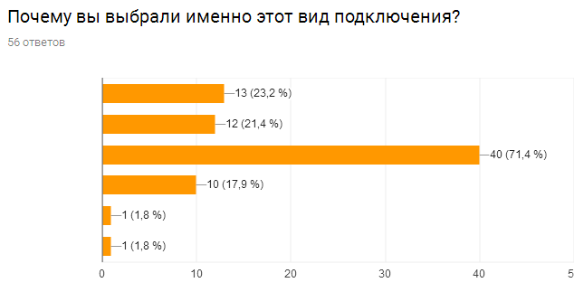
Далее мы решили рассчитать, какой вид телевидения является наиболее выгодным для использования в краткосрочной и долгосрочной перспективе. Провести сравнение и сделать выбор, каким телевидением будет выгоднее пользоваться именно нашей семье.

Проведём анализ стоимости услуг различных видов телевидения.
 | Триколор ТВ | НТВ+ | МТС ТВ+ | Кабельное телевидение
Настройка оборудования | 2000 | 2000 | 0 | 300
Монтаж комплектов | 2500 | 2500 | 0 | 0
Ремонт и замена оборудования | 6999 | 2000 | 2000 | 0
Комплекты оборудования | 6499 | 6000 | 1188 | 1500
Ресиверы (декодеры, тюнеры) | 5500 | 4500 | 3000 | 0
Годовая плата | 1200 | 1200 | 3600 | 300
Итого | 24698 | 18200 | 9788 | 3600
Траты за 10 лет | 35498 | 29000 | 52880 | 36000
Себестоимость 1 канала за 10 лет | 161,3545455 | 152,6315789 | 826,25 | 366,99

Несмотря на тот факт, что итоговые первоначальные затраты на кабельное телевидение ниже.
Только при сравнении абонентской платы, видно, что спутниковое телевидение более экономично.

А в перспективе за 10 лет.

А если сравнить себестоимость одного канала в расчёте на 10 лет, то получается что спутниковое телевидение намного выгоднее, правда в зависимости от выбранного провайдера.

Таблица сравнения различных операторов спутникового телевидения.
 | Достоинства | Недостатки
НТВ+ | - Большое число спортивных каналов;  - Премьеры фильмов раньше их релиза на DVD;  - Неплохой ресивер;  - В комплекте присутствует всё необходимое для начала просмотра ТВ;  - Большое количество каналов высокой четкости;  - Два года бесплатного просмотра пакета «Экономный»;  - Множество тематических пакетов на выбор. | - Стоимость платных пакетов достаточно высока;  - У некоторых людей ресивер живёт не очень долго;  - Общее число каналов не очень велико.
Триколор СТВ-0.55 | - Низкая стоимость оборудования;  - Присутствуют различные бесплатные сервисы;  - Некоторое количество каналов можно смотреть бесплатно;  - Большое число телеканалов в разных пакетах;  - Присутствуют телеканалы для взрослых;  - Присутствует возможность просмотра фильмов из библиотеки оператора. | - Комплект включает в себя только антенну, кронштейн и конвертер;  - Антенна не подойдёт для удалённого от спутника региона.
Триколор Full HD E501/C5911 | - Большой набор бесплатных телеканалов;  - Понятные каждому тематические пакеты;  - Два ресивера;  - Одно из устройств умеет записывать эфир;  - Поддерживается функция TimeShift;  - Не очень высокая стоимость каналов, входящих в платные пакеты;  Присутствуют эротические телеканалы | - 55-сантиметровой антенны в некоторых регионах окажется мало;  - В комплекте нет HDMI - кабелей.
МТС ТВ+ | - Огромное количество телеканалов;  - Есть каналы, транслирующийся в очень высоком разрешении;  - Присутствует функция «Видео по запросу». | - В каких-то регионах 60-сантиметровой «тарелки» мало;  - Ресивер нужен фирменный — со слотом для SIM - карты;  - Не самый удобный официальный сайт.
«Телекарта» | - хорошие ресиверы;  - надёжность;  - общее количество каналов. | - качество изображения;  - цена оборудования.

5. Заключение.
Мы считаем, что спутниковое телевидение - это телевидение ХХIвека. Развитие спутникового телевидения во всем мире происходит быстрыми темпами.
В результате исследования можно сделать следующие выводы.
К преимуществам цифрового телевидения можно отнести и высокое качество изображения и стереозвук и огромное количество каналов, повышающих знания иностранных языков и дающих разностороннее развитие и, конечно же что не маловажно в наше время это вопрос цены.
Мы на примере нашего города показали, что спутниковое телевидение будет обходиться потребителю не дороже антенного, а даже дешевле (если вспомнить стоимость абонентской платы за антенну 150-300 рублей в месяц), а вот качество антенного телевидения оставляет желать лучшего с каждым годом.
Для своей семьи я выберу установку именно спутникового телевидения. При рассмотрении различных провайдеров и предоставляемых ими каналов, услуг, мне удалось найти оптимальное соотношение по цене и качеству, а так же проанализировать затраты на данную услугу в долгосрочной перспективе.

6. Список используемой литературы
- Левченко В. Н. Спутниковое телевидение. - СПб.: ВНV – Санкт - Петербург, 1998.
- Сворень Р. С орбиты - в дом // Наука и жизнь, 1989, № 11.
- Сворень Р. Спутниковое телевидение: покупай и смотри // Наука и жизнь, 1993, № 12.
- http://tv-technology.ru/mts-tv/
- https://tv-mo.ru/ramenskoe
- http://www.garant.tv
- http://www.mossat.ru
- http://www.mossat.ru/tricolortv.html
- https://intellect.ml/teoriya-sputnikovogo-televideniya-7590.

Приложение 1
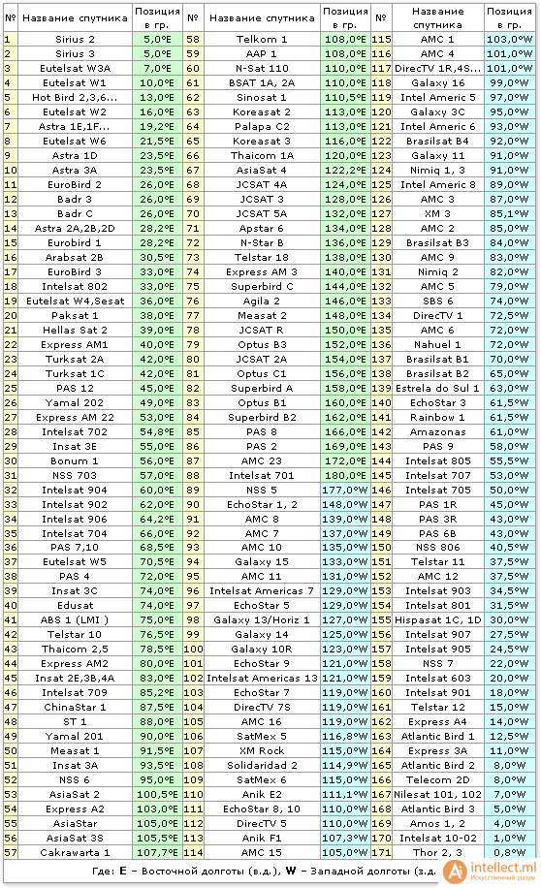

Приложение 2
Анализ стоимости услуг различных видов телевидения.
 | Триколор ТВ | НТВ+ | МТС ТВ+ | Кабельное телевидение
Настройка оборудования | 2000 | 2000 | 0 | 300
Монтаж комплектов | 2500 | 2500 | 0 | 0
Ремонт и замена оборудования | 6999 | 2000 | 2000 | 0
Комплекты оборудования | 6499 | 6000 | 1188 | 1500
Ресиверы (декодеры, тюнеры) | 5500 | 4500 | 3000 | 0
Годовая плата | 1200 | 1200 | 3600 | 300
Итого | 24698 | 18200 | 9788 | 3600
Траты за 10 лет | 35498 | 29000 | 52880 | 36000
Себестоимость 1 канала за 10 лет | 161,3545455 | 152,6315789 | 826,25 | 366,99

Диаграмма сравнения себестоимости одного канала в расчёте на 10 лет

